场景(Scene)
目录
场景(Scene) 1
模块说明书 1
目录 2
一. 系统说明 3
1.引言 3
1.1 定义 3
1.2背景 3
2. 参考资料 4
3.实际开发结果 4
3.1 产品 4
3.2主要功能和性能 4
3.3 模块关系 5
3.4 加载流程 8
3.5 渲染流程 9
二. 函数接口及类的说明 9
1. 全局接口 10
2. 结构，类型 10
3.模块，类 12
3.1 场景模型 12
3.2 场景地形块 15
3.3 场景块(Block) 17
3.4 场景数据(文档) 20
3.5 其它 23

系统说明

1.引言

1.1 定义
Scene模块是用来管理整个图形场景的,包括地形和物件(任务,物体,特效,灯光,音效等等)的加载和渲染管理.

1.2背景
该图场景组织管理模块是基础于CPU处理的,几乎没什么利用GPU的硬件加速,这样可以使其在低端图形卡机器上可以运行,但对于高端图形卡就显得过于低效,将来可以针对现代的图形卡优化.

参考资料

3.实际开发结果

3.1 产品
该系统一个C++ 静态库（Static Library (.lib)），其导出了若干接口及全局函数，用于提供游戏图形场景组织和管理的支持。
程序vs工程名为:scene,位于svn engine模块。

3.2主要功能和性能
- 场景物件的封装,组织,管理,包括灯光,静态动态物件,辅助物件
- 场景数据块的组织和管理,整个场景按block分块管理
- 场景物件和地形的渲染管理

3.3 模块关系
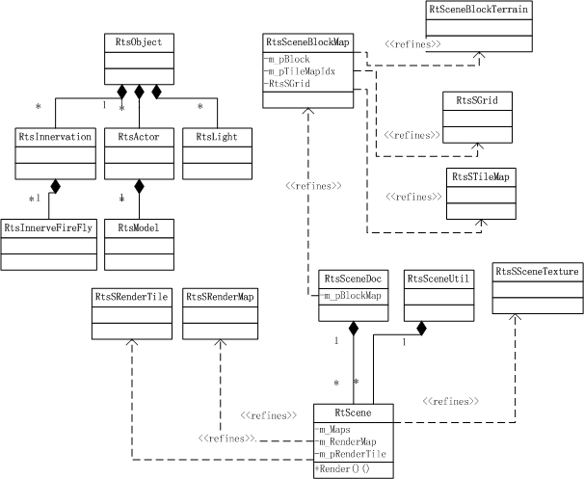

主要模块关系
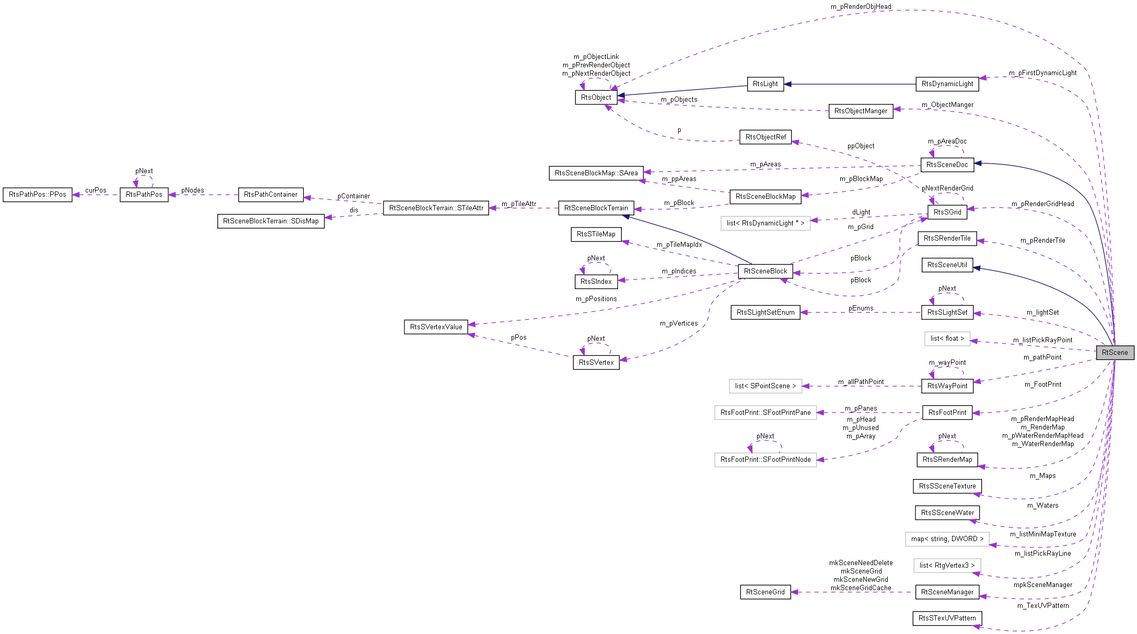
详细图

- RtScene 是整个场景管理的核心,负责创建,加载,排序,渲染.
整个场景划分为许多的场景块(RtsSceneBlockMap)大小为100x100, 场景块又进一步划分为Grid
大小为5x5,也就是说一个Block由20x20个Grid构成,Grid再进一步划分为最小的Tile,大小为1x1
Tile是由4个顶点构成的矩形,如下示意图

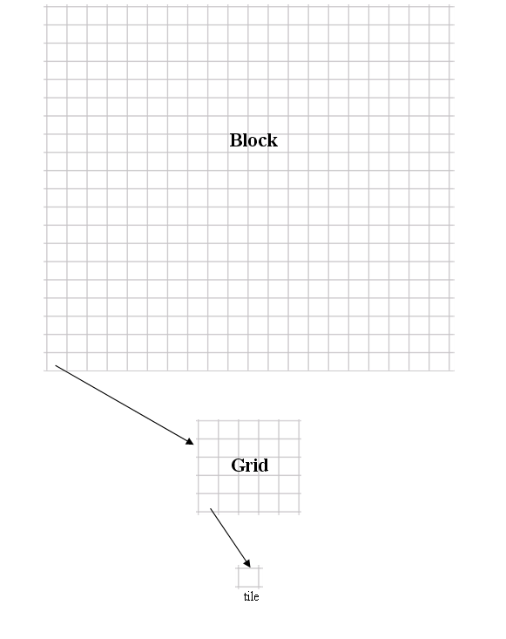

- RtsModel 是场景物件的封装,对于物件的数据管理和渲染由 character 模块提供.
- RtsInnervation 是运动物件的封装(游动的鱼等) RtsInnerveFireFly折是对飞行的物件进一步封装

3.4 加载流程
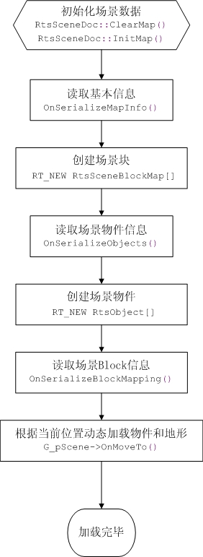

3.5 渲染流程
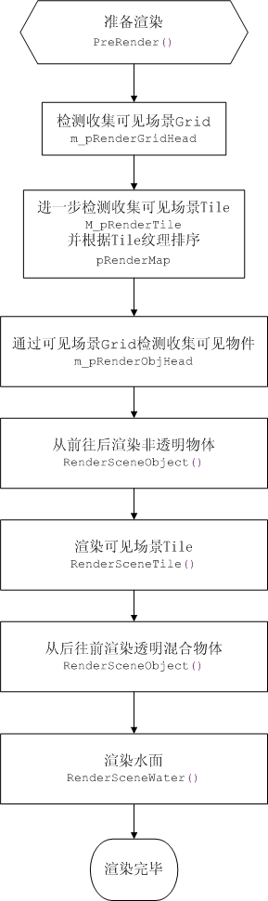

函数接口及类的说明

全局接口
// 初始化场景模块
bool rtSceneInit(const char* szPackage);

// 准备退出场景模块
void rtScenePreExit();

// 退出/销毁场景模块
void rtSceneExit();

// 图形场景模块
extern RtScene* g_pScene;

结构，类型
定义文件：rts_scene_type.h

// 点选类型
enum RtsEPick
{
PICK_TERRAIN = 0x01, // 行走的Terrain (不可见)
PICK_OBJECT = 0x02, // 所有的场景物件 (可见模型)
PICK_NPC = 0x04, // 所有的人物
PICK_VTERRAIN = 0x08, // 显示的Terrain (可见)
PICK_TRIANGLE = 0x10, // 碰撞物件的时候精确为碰撞三角形，没有这个选项就只碰撞BoundBox
PICK_HELPER = 0x20, // 所有的场景不可见物件 (如：声音，灯光等)
PICK_DEFAULT = PICK_TERRAIN | PICK_OBJECT | PICK_NPC, // 默认的情况
};

// 网格贴图
struct RtsSTileMap
{
DWORD dwSortMapIdx; // 排序索引
BYTE mapCnt; // 贴图数
BYTE cWaterType; // 水面类型
// 纹理坐标
union
{
WORD uv;
struct
{
WORD uv1:4;
WORD uv2:4;
WORD uv3:4;
WORD uv4:4;
};
};
// 材质
BYTE mtl[4];
};

// 网格块 (用于快速检索)
struct RtsSGrid
{
RtSceneBlock* pBlock;
int x, y; // 网格开始的坐标(显示网格)
RtgVertex3 vMin; // 网格的BoundBox的Min
RtgVertex3 vMax; // 网格的BoundBox的Max
int iObjectNum; // 网格内显示物件的数量
RtsObjectRef* ppObject; // 网格内有显示的物件
RtsSGrid* pNextRenderGrid; // 下一个渲染网格
list<RtsDynamicLight*> dLight; // 动态灯光
};

// 顶点，包含顶点位置，法向量，颜色
struct RtsSVertexValue : public RtgVertexVNC
{
float fTerrainHeight; // 行走网格高度
float fWaterHeight; // 水面高度
BYTE cHeightMap; // 高度图
BYTE cTerrainHMap; // 行走的高度图，用来做桥梁之类的东西用
BYTE cWaterHMap; // 水的高度图，0表示没有水
BYTE cWaterAlphaMap; // 水的顶点透明度 (0-255) (全透明-不透明)
DWORD dwTerrainColor; // 行走Terrain的颜色
};

// 渲染tile
struct RtsSRenderTile
{
RtSceneBlock* pBlock;
WORD iIdx; // 网格的索引
WORD iUV; // uv
int iNext; // 下一个网格
};

// 渲染排序相关
struct RtsSRenderMap
{
int iStart; // 开始顶点位置
int iCount; // 顶点数
int iCost; // 重要度，如果小于 MIN_INDEX_COST 就可以删除
bool bLoaded; // 是否已经加载
bool bUse; // 是否有效
RtsSRenderMap* pNext; // 下一个
int iTile; // 渲染的tile头节点
RtgShader Shader; // 材质着色
DWORD dwColor; // 颜色
float fColorRate;
};

// 场景地表贴图
struct RtsSSceneTexture
{
RtString szName; // 名字
RtString szFile; // 贴图文件名
int iType; // 类型(用于声音)
};

3.模块，类

3.1 场景模型
class RtsModel : public RtsActor
{
public:
// 加载相关
bool Onload(CRT_ActorInstance* pInstance);
bool Reload(RtgDevice* pDevice);
void Unload();
bool Load(RtgDevice* pDevice, const char* szFileName);

// 渲染
virtual void Render(RtgCamera& inCamera, RtgDevice& inDevice, RTGRenderMask eMask);

// 渲染高亮模式
virtual void RenderHighLight(RtgCamera& inCamera, RtgDevice& inDevice, RtgVertex3 &color,RtgVertex3 &scale);

// 存储
virtual long Serialize(RtArchive& ar);

// 设置缩放信息, 这个设置会改变物体的AABB
void UpdateModelAABB();

public:
// 相应矩阵变化
virtual void OnMatrixChanged();
public:
// character 模块实例
CRT_ActorInstance* m_pChar;
};

// 运动物件
class RtsInnervation : public RtsObject
{
RT_DECLARE_DYNCREATE(RtsInnervation, RtsObject, 0, "scene")
public:
class SParticle : public CRT_PoseNotify
{
public:
RtgVertex3 vGlobalPos; // 当前的位置
RtgVertex3 vDestinationPos; // 当前要移动到的目的位置
RtgVertex3 vLocalPos; // 相对于当前位置的偏移位置
float fParamG1, fParamG2; // 全局位置的参数
float fParamL1, fParamL2; // 相对位置的参数
TInnervationMovementCB pCall; // 回调函数
float fGlobalSpeed;
float fLocalSpeed;
SParticle* pNext;
CRT_ActorInstance* pChar;
RtsInnervation* pParent;

virtual void OnPoseEnd(SRT_Pose *pose);
};
public:

// 加载
bool Load(RtgDevice* pDevice, const char* szFileName);

// 初始化
bool Init(int iParticleNum, RtgVertex3 vRangeHalf, float fGlobalSpeed, float fLocalSpeed);

// 移动
void Move(float fOffsetSecond);

// 重加载
bool Reload(RtgDevice* pDevice);

// 释放
void Unload();
static void UnloadOldInnervation(RtgDevice* pDevice);

// 渲染
virtual void Render(RtgCamera& inCamera, RtgDevice& inDevice, RTGRenderMask eMask);

// 当初始化粒子的时候
virtual void OnInitParticle(){}
// 当创建一个粒子的时候
virtual void OnCreateParticle(SParticle* pParticle){}
// 当一个粒子全局位置到达目的地的时候(返回true表示要删除该物体)
virtual bool OnGlobalParticleDone(SParticle* pParticle){return false;}

public:
RtString m_szIniFileName; // 配置文件名
RtString m_szCharFileName; // 模型文件名

unsigned char m_iParticleNum; // 粒子总数
bool m_bPlaySecond;
char m_cPlaySecondRate;
bool m_bValid;
RtgVertex3 m_vRangeHalf; // 范围(一半)
float m_fGlobalSpeed; // 全局移动的速度
float m_fLocalSpeed; // 相对位置的移动速度
};

// 萤火虫
class RtsInnerveFireFly : public RtsInnervation

// 场景的3D音效
class RtsAudio3D : public RtsObject
{
public:
// 储存
virtual long Serialize(RtArchive& ar);
// 渲染
virtual void Render(RtgCamera& inCamera, RtgDevice& inDevice, RTGRenderMask eMask);
// 重设位置
void ResetPosition();
// 播放
void Play();
// 停止
void Stop();

public:
bool m_bEnable; // 是否使用
RtString m_szFileName; // 文件名

bool m_bLoop; // 是否循环
bool m_b3D; // 是否使用3D
int m_iVolume; // 音量
int m_iFadeOutFrame; // 淡出
float m_fMinDistance; // 最近距离
float m_fMaxDistance; // 最远距离
};

3.2 场景地形块
class RtSceneBlockTerrain
{
public:
// 高度图
struct SDisMap
{
WORD wFlag;
WORD wDepth;
};

// 网格属性
struct STileAttr
{
union
{
BYTE cAttr; // 网格属性
struct
{
BYTE bWalk:1; // 是否可以行走
BYTE bFly:1; // 是否可以飞行
BYTE bDig:1; // 是否可以钻洞
BYTE bWayPoint:1; //是否是waypoint
};
};
RtsPathContainer* pContainer;
SDisMap dis;
};

public:
// 加载
virtual bool LoadBlock(const char* szBlockFileName);

// 设置/获取修改标志
inline bool GetModifyFlag() { return m_bModifyFlag; }
inline void SetModifyFlag(bool bFlag) { m_bModifyFlag = bFlag; }

// 得到地形属性
inline BYTE GetTerrainAttr(int iTerrainX, int iTerrainY)
{
return m_pTileAttr[iTerrainY*g_iSceneTerrainCntY + iTerrainX].cAttr;
}

inline STileAttr* GetTerrain(int iTerrainX, int iTerrainY)
{
return &m_pTileAttr[iTerrainY*g_iSceneTerrainCntY + iTerrainX];
}

// 设置/删除地形属性
void SetTerrainAttr(int iTerrainX, int iTerrainY, BYTE cAttrMask);
void RemoveTerrainAttr(int iTerrainX, int iTerrainY, BYTE cAttrMask);

protected:
// 事件相应
virtual bool OnSerializeChunk(RtArchive* pFile, DWORD dwType, DWORD dwSize);

virtual bool OnResourceAllocate();
virtual bool OnResourceFree();

virtual bool OnSerializeBlockInfo(RtArchive* pFile);
virtual bool OnSerializeBlockTerrain(RtArchive* pFile);
virtual bool OnSerializeBlockTerrain(RtArchive* pFile, DWORD dwType);

public:
// 场景信息
DWORD m_dwVersion; // 版本
int m_iBlockPosX; // 场景块所在的偏移量
int m_iBlockPosY;

// 场景行走网格信息
STileAttr m_pTileAttr[g_iSceneTerrainCntY*g_iSceneTerrainCntX]; // 地图块属性(行走网格)

};

3.3 场景块(Block)
class RtSceneBlock : public RtSceneBlockTerrain
{
public:
// 初始化
bool Init();
// 清理
void Clear();

// 创建,加载,保存
bool NewBlock(const char* szBlockFileName, float fOffsetX, float fOffsetY);
bool LoadBlock(const char* szBlockFileName);
bool SaveBlock(const char* szBlockFileName);

// 返回的X和Y都是行走网格的XY, fOutDist是离碰撞点的距离, 函数返回值是碰撞到的模型，如果没有模型而是地表就是-1
RtsObject* PickLine(const RtgVertex3 &v0, const RtgVertex3 &v1, float& fOutDist, int& fOutX, int& fOutY, DWORD dwType);
RtsObject* PickRay(const RtgVertex3 &v, const RtgVertex3 &dir, float& fOutDist, int& fOutX, int& fOutY, DWORD dwType);

// 获取高度
bool GetHeight(const RtgVertex3 &v, float& fOutDist, int& fOutX, int& fOutY, DWORD dwType);
bool GetTerrainHeight(float fX, float fY, float& outZ);

// 更新一定区域内的网格
// iMinX, iMinY, iMaxX, iMaxY 是显示网格的位置, 包含Min不包含Max
void UpdateGrid(int iMinX, int iMinY, int iMaxX, int iMaxY);

// 绘制法线
void DrawNormal(RtgCamera& inCamera, RtgDevice& inDevice, DWORD dwColor, float fLength);
// 绘制地形
void DrawTerrain(RtgCamera& inCamera, RtgDevice& inDevice, BYTE cAttrMask, DWORD dwNormalColor, DWORD dwHitColor, float fOffset);

// 取得指定范围的三角形信息
// inAABB 为指定的范围
// pVertices 用于保存顶点的指针
// iVertexNum 缓冲区的大小(可以保存的RtgVertex3数量)，执行这个函数后会存储保存顶点的个数
// pIndices 用于保存索引的指针
// iIndexNum 缓冲区的大小(可以保存的short数量)，执行这个函数后会存储保存索引的个数
// 返回: true表示成功, false表示失败
// 不管成功或者失败都会改变 iVertexNum 和 iIndexNum 的值
bool TakeGeometry(const RtgAABB& inAABB, RtgVertex3* pVertices, int& iVertexNum, short* pIndices, int& iIndexNum);

// 添加一个渲染物体到场景中，如果物体需要渲染，那么在每次渲染的时候都需要添加
// 队列的初始化是在调用场景的PreRender的时候
bool AddRenderObject(const RtgVertex3& vPos, RtsObject* pObject);

// 获取渲染Grid
void GetRenderGrid(RtgCamera& inCamera, RtsSGrid** pRenderGridHead);

protected:

// 时间相应
virtual bool OnResourceAllocate();
virtual bool OnResourceFree();
virtual bool OnLoadSceneComplete();
virtual bool OnSerializeBlockObject(RtArchive* pFile);
virtual bool OnSerializeBlockTerrain(RtArchive* pFile, DWORD dwType);
virtual bool OnSerializeChunk(RtArchive* pFile, DWORD dwType, DWORD dwSize);

bool OnSerializeSceneContent(RtArchive* pFile, DWORD dwType);
void FixGridObjectNum();
void OnChangeBorderline(bool bAdd);

public:
RtsSRenderMap* GetRenderStartIndex(RtsSTileMap tileMap);
BYTE IncreaseOpFlag(); // 使操作标记自动加一
BYTE GetLastOpFlag(); // 取得最后一次操作标记
void ClearOpFlag();

int GetTerrainMapIdx(float fX, float fY); // 返回所在点的贴图编号，-1表示没有找到
DWORD GetTerrainColor(float fX, float fY); // 返回所在点的顶点颜色值

// 数据更新相关
void UpdateVertexPositionByHeightmap();
void UpdateVertexPositionByTerrainHeightmap();
void UpdateVertexPositionByWaterHeightmap();

// 计算灯光
void ComputeVertexColor(int iX, int iY);
void ComputeVertexColor(int iX, int iY, RtsSVertex* pVertex);

public:
RtgVertex3 m_vMin; // 场景的AABB
RtgVertex3 m_vMax;

// 优化网格信息
int m_iGridSize; // 网格索引缓冲区的大小
RtsSGrid m_pGrid[(g_iSceneTileCntX/RTS_BLOCK_GRID_SIZE)*(g_iSceneTileCntY/RTS_BLOCK_GRID_SIZE)]; // 场景网格

// 操作信息
BYTE m_pOpFlag[(g_iSceneTileCntX+1)*(g_iSceneTileCntY+1)]; // 操作标记
BYTE m_cLastOpFlag; // 最后一次操作标记

// 图形信息
RtsSVertexValue m_pPositions[(g_iSceneTileCntX+1)*(g_iSceneTileCntY+1)]; // 包括位置和法向量信息
RtsSVertex m_pVertices[g_iSceneTileCntX*g_iSceneTileCntY*4]; // 顶点缓冲区
RtsSIndex m_pIndices[g_iSceneBlockFaceSize*3]; // 索引缓冲区

protected:

// 场景显示网格信息
RtsSTileMap m_pTileMapIdx[g_iSceneTileCntY*g_iSceneTileCntX]; // 地图块的贴图索引

float m_fOffsetX, m_fOffsetY;

};

3.4 场景数据(文档)
主要用来管理场景数据

class RtsSceneDoc
{
public:
// 初始化
void InitMap();
void ClearMap(); // 清除地图

// 拷贝
void CloneFrom(RtsSceneDoc* pSceneDoc);

// 创建,加载,保存
bool NewMap(const char* szMapFileName);
bool LoadMap(const char* szMapFileName, bool bLoadAll); // 根据文件名载入地图, bLoadAll为true的时候就把全部载入内存
bool SaveMap(const char* szMapFileName);

// 增加一块block
bool AddMapBlock(int iPosX, int iPosY);
bool AddMapBlock(int iPosX, int iPosY,RtsSceneBlockMap* pMap);

// 加载所有block
void LoadAllBlock();

// 地图区域信息

// 载入区域信息并且添加到当前场景中，注意，只能添加不能删除，并且区域信息不会被保存
bool AddAreaInfo(const char* szAreaFileName);

// 检查指定点是否在指定名字的区域中
bool PointInArea(float fPosX, float fPosY, const char* szAreaName);

// 找到指定点的第一个区域信息
// 找不到就返回NULL
RtsSceneBlockMap::SArea* FindFirstArea(float fPosX, float fPosY);

// 找到下一个区域信息，点就根据FindFirstArea提供的点的位置，所以在使用这个函数之前一定要调用FindFirstArea
// 找不到就返回NULL
RtsSceneBlockMap::SArea* FindNextArea();

// 其他信息
const char* GetMapFileName() { return m_szMapFileName; }

// 一些坐标转换
inline void OffsetToWorld(float& fPosX, float& fPosY)
{
fPosX -= m_iCenterPosX * g_fSceneBlockWidth;
fPosY -= m_iCenterPosY * g_fSceneBlockHeight;
}
inline void OffsetToWorld(int& iPosX, int& iPosY)
{
iPosX -= m_iCenterPosX * g_iSceneTileCntX;
iPosY -= m_iCenterPosY * g_iSceneTileCntY;
}
inline void OffsetToMap(float& fPosX, float& fPosY)
{
fPosX += m_iCenterPosX*g_fSceneBlockWidth;
fPosY += m_iCenterPosY*g_fSceneBlockHeight;
}
inline void OffsetToMap(int& iPosX, int& iPosY)
{
iPosX += m_iCenterPosX*g_iSceneTileCntX;
iPosY += m_iCenterPosY*g_iSceneTileCntY;
}
inline void OffsetTerrainToWorld(int& iX, int& iY)
{
iX -= m_iCenterPosX * g_iSceneTerrainCntX;
iY -= m_iCenterPosY * g_iSceneTerrainCntY;
}
inline void OffsetTerrainToMap(int& iX, int& iY)
{
iX += m_iCenterPosX * g_iSceneTerrainCntX;
iY += m_iCenterPosY * g_iSceneTerrainCntY;
}

// 位置获取
void GetTileByPosFast(float fPosX, float fPosY, int& iTx, int& iTy); // Not safe
void GetPosByTileXY(int iTileX, int iTileY, float& fX, float& fY);
void GetPosByTerrainXY(int iTerrainX, int iTerrainY, float& fX, float& fY);
void GetTerrainByPosFast(float fPosX, float fPosY, int& iTx, int& iTy); // x, y 位置
void GetTerrainByPosFast(float fPos[], float fDir[],short sRad[],int& iMinX, int& iMinY, int& iMaxX, int& iMaxY);
void GetTerrainByPosFast(long lPos[], long lDir[],short sRad[],int& iMinX, int& iMinY, int& iMaxX, int& iMaxY);
void GetBlockByPos(float fPosX, float fPosY, int& iBx, int& iBy); // x, y 为位置

// 根据世界中的实际位置取得在场景网格中的坐标
inline bool GetTerrainTile(float fPosX, float fPosY, int& iOutX, int& iOutY) //
{
GetTerrainByPosFast(fPosX, fPosY, iOutX, iOutY);
return true;
}
inline bool GetTerrainPos(int iTileX, int iTileY, float& fOutPosX, float& fOutPosY) // iTileX,iTileY 为网格的索引
{
GetPosByTerrainXY(iTileX, iTileY, fOutPosX, fOutPosY);
return true;
}

const RtSceneBlockTerrain::STileAttr* GetTerrainAttr(int iTerrainX, int iTerrainY);// x, y 为Terrain格的索引
void SetTerrainAttr(int iTerrainX, int iTerrainY, BYTE cAttrMask);// x, y 为Terrain格的索引
void RemoveTerrainAttr(int iTerrainX, int iTerrainY, BYTE cAttrMask);// x, y 为Terrain格的索引

void ClearPathFindInfo();
void ClearPathFindIncreaseFlag();
RtSceneBlockTerrain::STileAttr* GetTerrainPathAttr(int iTerrainX, int iTerrainY);// x, y 为Terrain格的索引

RtSceneBlockTerrain* GetTerrainBlock(int iTerrainX, int iTerrainY, int& iBx, int& iBy);// x, y 为Terrain格的索引

protected:
char m_szFilePath[_MAX_PATH]; // 地图所在路径
char m_szMapFileName[_MAX_PATH]; // 地图文件名(包括路径)
char m_szMapSetName[20]; // 地图块的名字集合 setname_000.rtb
DWORD m_dwMapVersion; // 场景版本
int m_iBlockXCnt; // 场景块的X方向的个数
int m_iBlockYCnt; // 场景块的Y方向的个数
int m_iBlockCnt; // 场景块的个数
RtsSceneBlockMap* m_pBlockMap; // 场景块，如果指针为空就是一个空的场景块
int m_iCenterPosX; // 中心块所在的位置，该块的坐标为(0.f, 0.f)
int m_iCenterPosY;
int m_iAreaRef;
RtsSceneDoc* m_pAreaDoc;
std::list<RtsSceneDoc*> m_listAreaUser;

RtsSceneBlockMap::SArea* m_pAreas;
int m_iAreaCount;
char** m_ppAreaStringBuffer;
int m_iAreaStringBufferCount;
public:
bool m_bMergeBlock; // 是否合并场景块
int m_iOldBlockXCnt; // 场景块合并前的X方向的个数
int m_iOldBlockYCnt; // 场景块合并前的Y方向的个数
};

// 场景的辅助功能，用于和其他系统的接口，当其他系统不需要用到整个场景系统，
// 却要和场景部分交互的话，可以把接口添加到这里
class RtsScneUtil

3.5 其它
// Xml文件读取相关
CXmlFileLightSet
CXmlFileMapTexture
CXmlFileWater

// 旧的场景管理器(已经不使用了)
RtSceneManager

// 场景的灯光(主要是点光源)
RtsLight : public RtsObject, public RtgLightItem

// 场景的灯光 (主要是点光源)
RtsDynamicLight

// 脚印
RtsFootPrint

// 物件管理
RtsObjectManger

// 路径,寻路相关
RtsPathContainer
RtsPathFind
RtsPathPath
RtsPathPos
SFindNode
RtsWayPoint

